BÁO CÁO THỰC HÀNH

**Môn: Lập trình hệ thống**

**Buổi báo cáo:** Lab 06

**Lớp:** NT209.O22.ANTT.2

**THÔNG TIN CHUNG**

|  |  |  |  |
| --- | --- | --- | --- |
| STT | Họ và Tên | MSSV | Lớp |
| 1 | Trần Tuấn Anh | 22520080 | ATTT2022.1 |
| 2 | Nguyễn Khắc Hậu | 22520410 | ATTT2022.1 |

**Báo Cáo Chi Tiết**

**Level 0**

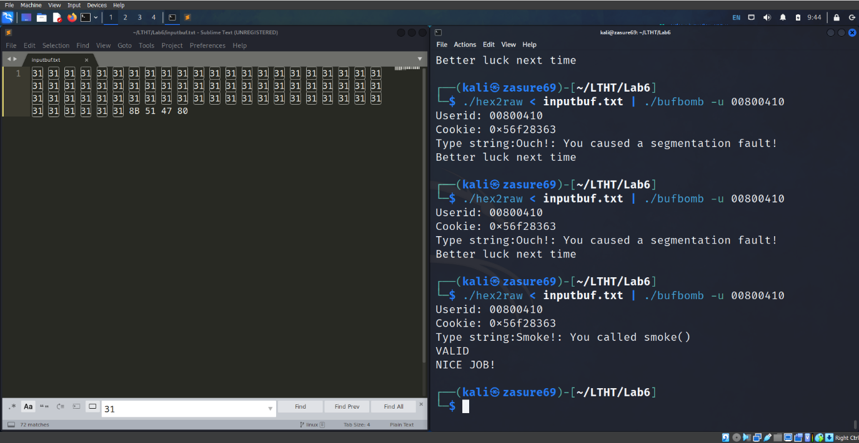

**Level 1**

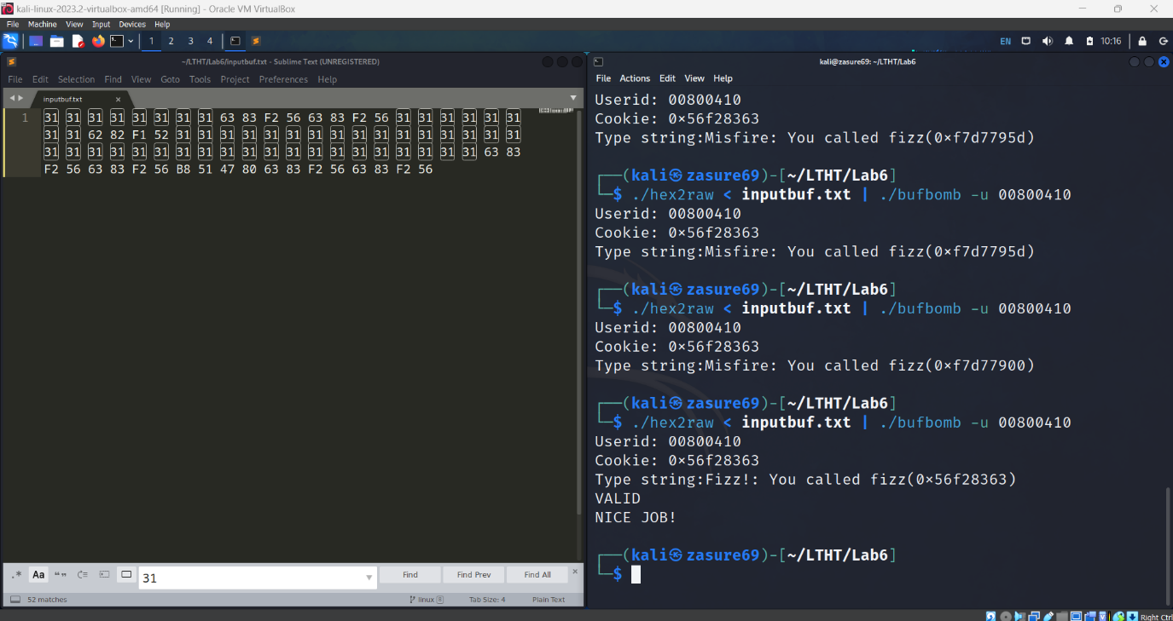

**Level 2**

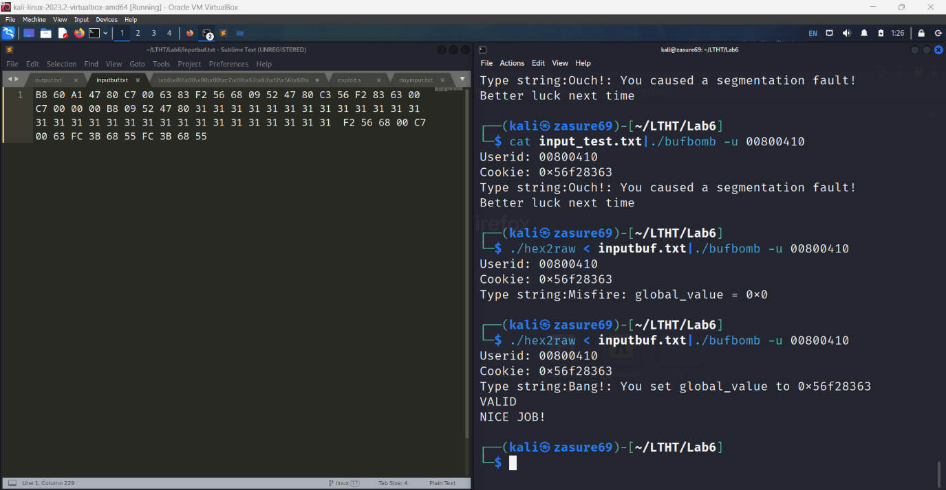

**Level 3**

